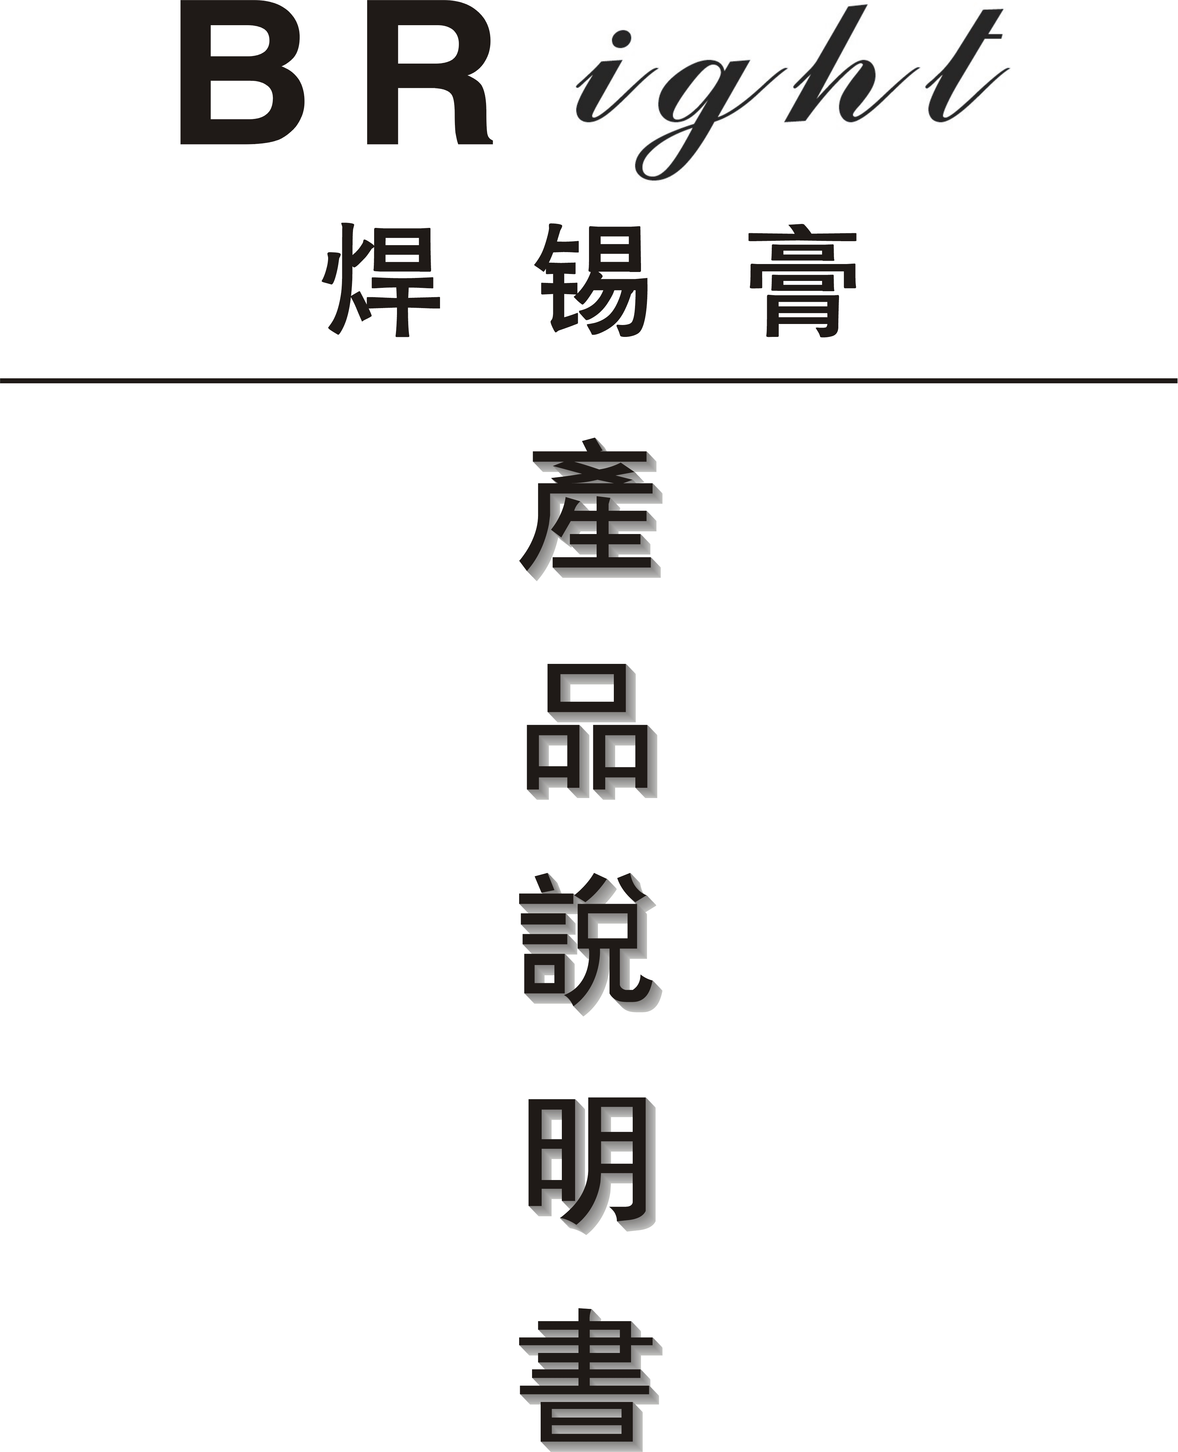

BR焊锡膏Non-Clean系列产品
锡膏BR50A系使用特殊助焊液及氧化物含量极少的球形锡粉研制而成，采用了一个符合Rosin Mildly Activated Classification of Federal specification要求的非卤素的活化剂系统，这种锡膏是RMA助焊剂和焊锡颗粒的均匀混合体。本产品所含有的助焊膏符合美国联邦规格QQ-571中所规定的RMA型，并通过SGS认证。

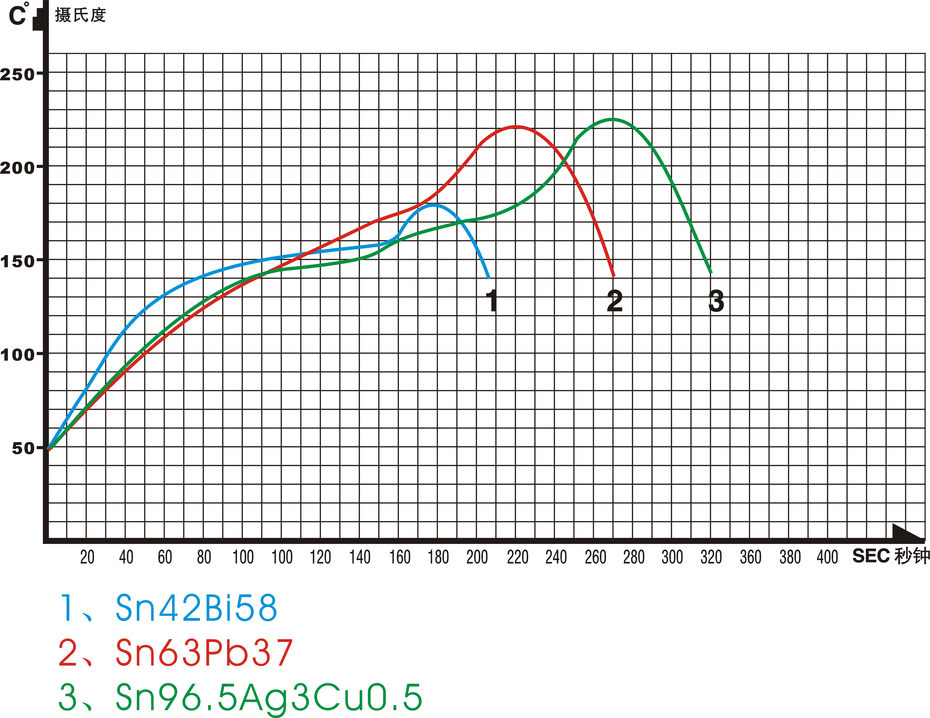

曲线1为Sn42Bi58的参考曲线

锡 膏 标 准 参 数

型  号  标  准  规  格  项  目 |  | BR-50A
溶点（℃） |  | 149
锡粉合金成份 |  | Sn42Bi58
合金主要成份范围 |  | Sn锡：42±0.5 | Bi铋：58±0.2
外观 |  | 外观淡灰色，圆滑膏状无分层
焊剂含量(wt%) |  | 10.5±0.5
卤素含量(wt%) |  | <0.01
粘度(25℃时pa.s) |  | 200±10%
颗粒体积(μm) |  | 25~45
水卒取阻抗(Ω·cm) |  | >1×10⁵
铭酸银纸测试 |  | 合格
铜板腐蚀测试 |  | 无
表面绝缘阻抗测试(Ω) | 40℃/90%RH | >5×10¹¹
表面绝缘阻抗测试(Ω) | 80℃/85%RH | >1×10⁸
湿润性（级） |  | 2
锡珠测试（级） |  | 2
备注：试验方法适用JIS.Z.3284。
锡粉合金成份JIS.Z.3282E和 ANSI/J-STD-006。
本表所列性能指标为参考值，实际值从每批交货的QA报告为准。

锡膏化学成份及注意事项
一、材料辨识含量

物理状态 | 膏状 | 气味 | 极少刺激性
pH值能 | / | 比重(20℃) | 4.5~5.0
佛点(℃) | / | 熔点(℃) | 见规格表
水溶解度(%) | / | 蒸气密度(Air=1)
颜色 | 金属灰色 | 挥发度 | <20%IV

 | 中(英)文名称 | 案号 | 最高含量% | 吸入容量许浓度(TLV) | 备注
01 | 松香 | 65997-05-9 | 9.5~11.5 | 0.5 | 无
02 | 锡 | 7440-31-5 | 58~99.3 | 2 | 无
03 | 铅 | 7439-92-1 | 0~43 | 0.05 | 无铅型小于250ppm
04 | 银 | 7106-91-10 | 2~4 | 2 | 无
05 | 铜 | 7407-10-00 | 0.5~10 | 2 | 含铅型小于500ppm
06 | 铟 | 8112-99-00 | 0.5~10 | 3 | 含铅型小于500ppm
07 | 铋 | 8106-00-90 | 0.5~58 | 4 | 含铅型小于500ppm
08 | 氨、二笨氢胍 | 102-06-07 | <1 | 0.08 | 无
09 | 卤化氢 | 10035-10-5 | <1 | 0.1 | 无
10 | 碳氢化合物 | 68475-70-7 | 0.2~0.8 | 0.5 | 无
11 | 蓖麻油 | 8001-78-3 | 0.1~1.8 | 5 | 无
12 | 表面活性剂 |  | 2~4 | 0.02 | 无
二、物理化学特性

三、灾害处理资料

闪火点(ºF) | / | 自然点(ºC)
爆炸上限(UEL) | / | 爆炸上限(UEL)
灭火材料 | 干粉和泡沫，不可用水 | 特殊灭火程序

四、泄漏及废弃处理
泄漏之紧急应变 | 请使用惰性物资擦洗而后放到易燃物处理  应按照当地的规定进行燃烧处理
五、健康急救措施
进入人体方法与途径 | 1、呼吸进入2、皮肤接触3、吞食
感染之微兆与症状 | 呼吸不适或偶有头眩，接触部分可能红痒
急性健康危害效应 | 过量吸入会引起头痛、晕眩、恶习心以及心律不整，甚至引起轻微的哮喘。
慢性健康危害效应 | 目前尚无形医学报导
紧急处理急救措施 | 1.皮肤接触时，可用清水与肥皂洗涤。  2.不慎触及眼睛时，可用清水洗涤15分钟，并即刻送医治疗  3.吞食时，喝下1~2杯稀释的牛奶或水，尔后诱发呕吐或送医
六、化学反应特性
安定性 | 安定
应避免之状况 | 严禁阳光直射或高热避免触水气或酸碱
有害之聚合物 | 无
不兼容物 | 避免与酸性、碱性和氧化性的物质接触
个人防护制备 | 口 应佩戴防护口罩
个人防护制备 | 眼 应佩戴防护眼镜
个人防护制备 | 手 须戴干净不会渗透的手套
通风设备注意事项 | 1.必须配备强力抽风制备，便以随时保持作业环境内之空气许可值能高于本制品允许之最高吸放许可值
操作与储存注意事项 | 1.定期进行健康检查，工作服要单独清洗，受污染衣物用物质处理后再废弃。  2.不用时必须随时封紧桶盖并储存于无阳光直射之直射处。
个人卫生注意事项 | 1.不要用手接触  2.作业完毕请即刻洗手

七、暴露预防措施

锡 膏 技 术 应 用

一、冷藏、保存及注意事项
A．不要冷冻，保存10℃以下的干燥环境，锡膏应冷藏在5-10℃以延长保存期限。
B．在使用前，预先将锡膏从冰箱中取出室温下至少2-4小时，这是为了使锡膏恢复至工作温度，也是为防水份在锡膏表面冷凝。
C．在印刷过后的电路板尽快的将其回焊处理。
D．尽可能不要接触到皮肤，如接触时请用异丙醇清洗，并且避免直接吸入挥发之气体。
二、锡膏搅拌
A．为了使锡膏完全地均匀温合，在回温后请充分搅拌约1-4分钟。
B．要最大限度地维持开了罐的锡膏特性，必须一直使未使用过的锡膏密封。
三、使用环境
锡膏最佳的使用温度为20~24℃湿度为65%以下。
四、印刷
刮 刀
角度：60度为标准。
硬度：小于0.1mm间距时，刮刀角度为45度，可使用80~100度肖氏硬度的橡胶刮刀而用不锈钢刮刀最为理想。
离开接触距离：0mm
印刷压力：设定值是根据刮刀长度及速度，应该以刮刀刮过钢版后不残留锡膏为准，通常使用压力在200gm/cm²
印刷速度：根据电路板的结构，钢版的厚度及印刷机的印刷的能力。
模版材料：不锈钢，黄铜或镀镍版。
模版厚度 | 间距 | 模版厚度 | 间距
50mil | 1.270mm | 10mil | 0.25mm
25mil | 0.635mm | 8mil | 0.20mm
20mil | 0.500mm | 6mil | 0.15mm
16mil | 0.400mm | 5mil | 0.125mm

五、品质检验报告
根据客户的要求，我们将提供每批锡膏的检验报告，报告内容如下：
a)锡膏型号
b)锡膏批号
c)合金
d)助焊剂成份（Wt%）
e)锡膏粘度
f)锡珠测试
六、包装方式
标准包装为一罐500克，每纸箱为5公斤。
七、标签
a）锡膏型号
b)合金
c)批号
d)粒度（目数）
e)争重
f)生产批号
g)保质期
八、成品批号定义
每批锡膏批号有8个数定：
XX XX XX

：代表制造年度
：代表制造月份
：代表制造日期

九、保存期限
我们建议在5~10℃温度下冷藏，此保存备件将有六个月之寿命（从生产日算起），20℃温度下保质期为三个月。

十、锡膏制造流程图

